В 323 преподаватель написал исправить расчеты и график.

В таком виде я ее сдал:

323. На двух концентрических сферах радиусом R и 2R равномерно распределены заряды с поверхностными плотностями σ1 и σ2 (рис.). Требуется: 1) используя теорему Остроградского—Гаусса, найти зависимость Е(x) напряженности электрического поля от расстояния для трех областей: I, II и III. Принять σ1=–4σ, σ2 =σ; 2) вычислить напряженность Е в точке, удаленной от центра на расстояние r, и указать направление вектора Е. Принять σ=50 нКл/м², r = 1,5R; 3) построить график E(x).

R  2R  σ1=–4σ  σ2 =σ  σ=50 нКл/м²  r = l,5R | 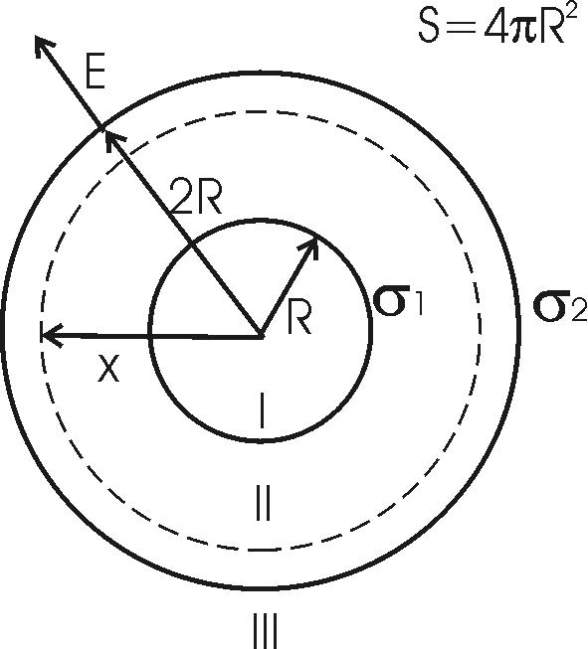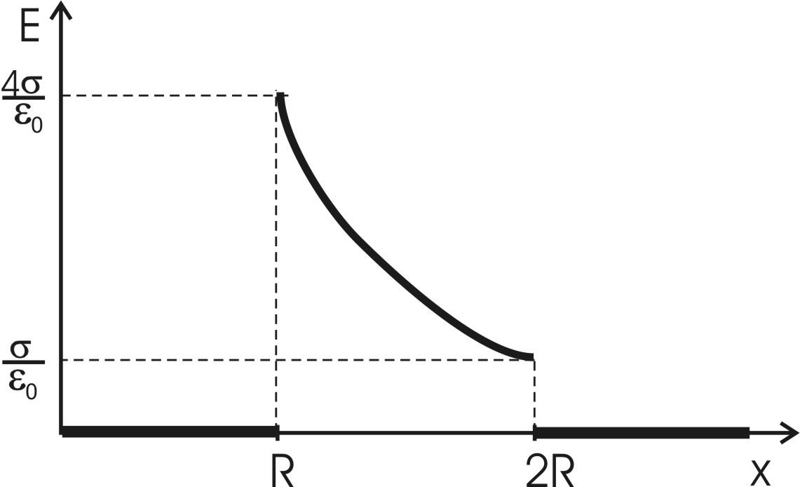  Воспользуемся теоремой Гаусса, согласно которой, поток напряженности E электрического поля через замкнутую поверхность S, с величиной заряда Q внутри этой поверхности, равен $\oint{\text{EdS}}=E×S=\frac{Q}{ε_{0}}$ (в системе СИ), где ε₀=8.85×10⁻¹²Ф/м – электрическая постоянная. В нашем случае площадь сферы на расстоянии x: S=4π×x². Поэтому $E×4π×x^{2}=\frac{Q}{ε_{0}}$. Или же $E=\frac{Q}{4π×ε_{0}×x^{2}}$. Нам осталось найти заряд внутри сферы для трех разных случаев:  - 0<x<R. В этом случае внутри нет зарядов и Q=0. Поэтому E=0.  - R≤x<2R. В этом случае первая сфера целиком лежит внутри нашей поверхности и поэтому заряд равен Q=σ1×S1=σ1×4π×R². Тогда $E=\frac{Q}{4π×ε_{0}×x^{2}}=\frac{σ1×4π×R^{2}}{4π×ε_{0}×x^{2}}=\frac{σ1×R^{2}}{ε_{0}×x^{2}}$. В нашем случае σ1=–4σ и поэтому $\left|E\right|=\frac{4σ×R^{2}}{ε_{0}×x^{2}}$.  Тогда $E(r)=\frac{4σ×R^{2}}{ε_{0}×(1\text{.}5R)^{2}}=\frac{4×\text{50}×{\text{10}}^{−9}{\text{Кл}}/{м^{2}}}{8,\text{85}×{\text{10}}^{−\text{12}}Ф/м×(1\text{.}5)^{2}}=2,5{\text{кВ}}/м$.  - 2R≤x<+∞. В этом случае первая и вторая сфера целиком лежат внутри нашей поверхности и поэтому заряд равен  Q=σ1×S1+σ2×S2=σ1×4π×R²+σ2×4π×(2R)².  Тогда $E=\frac{Q}{4π×ε_{0}×x^{2}}=\frac{4π×\left(σ1×R^{2}+σ2×(2R)^{2}\right)}{4π×ε_{0}×x^{2}}=\frac{(σ1+4×σ2)×R^{2}}{ε_{0}×x^{2}}$. В нашем случае σ1=–4σ и σ2=σ поэтому $\left|E\right|=\frac{0×R^{2}}{ε_{0}×x^{2}}=0$. То есть поля нет.
E(x) = ?
E(r) = ?

Исправить 333:

Написал исправить 343

Я сдал в таком виде:
Переделать 353:

Я сдал:
Переделать 363:

Я сдал:
433 пересчитать последнюю формулу:

Я сдал:

453 Переделать:

Я сдал:

